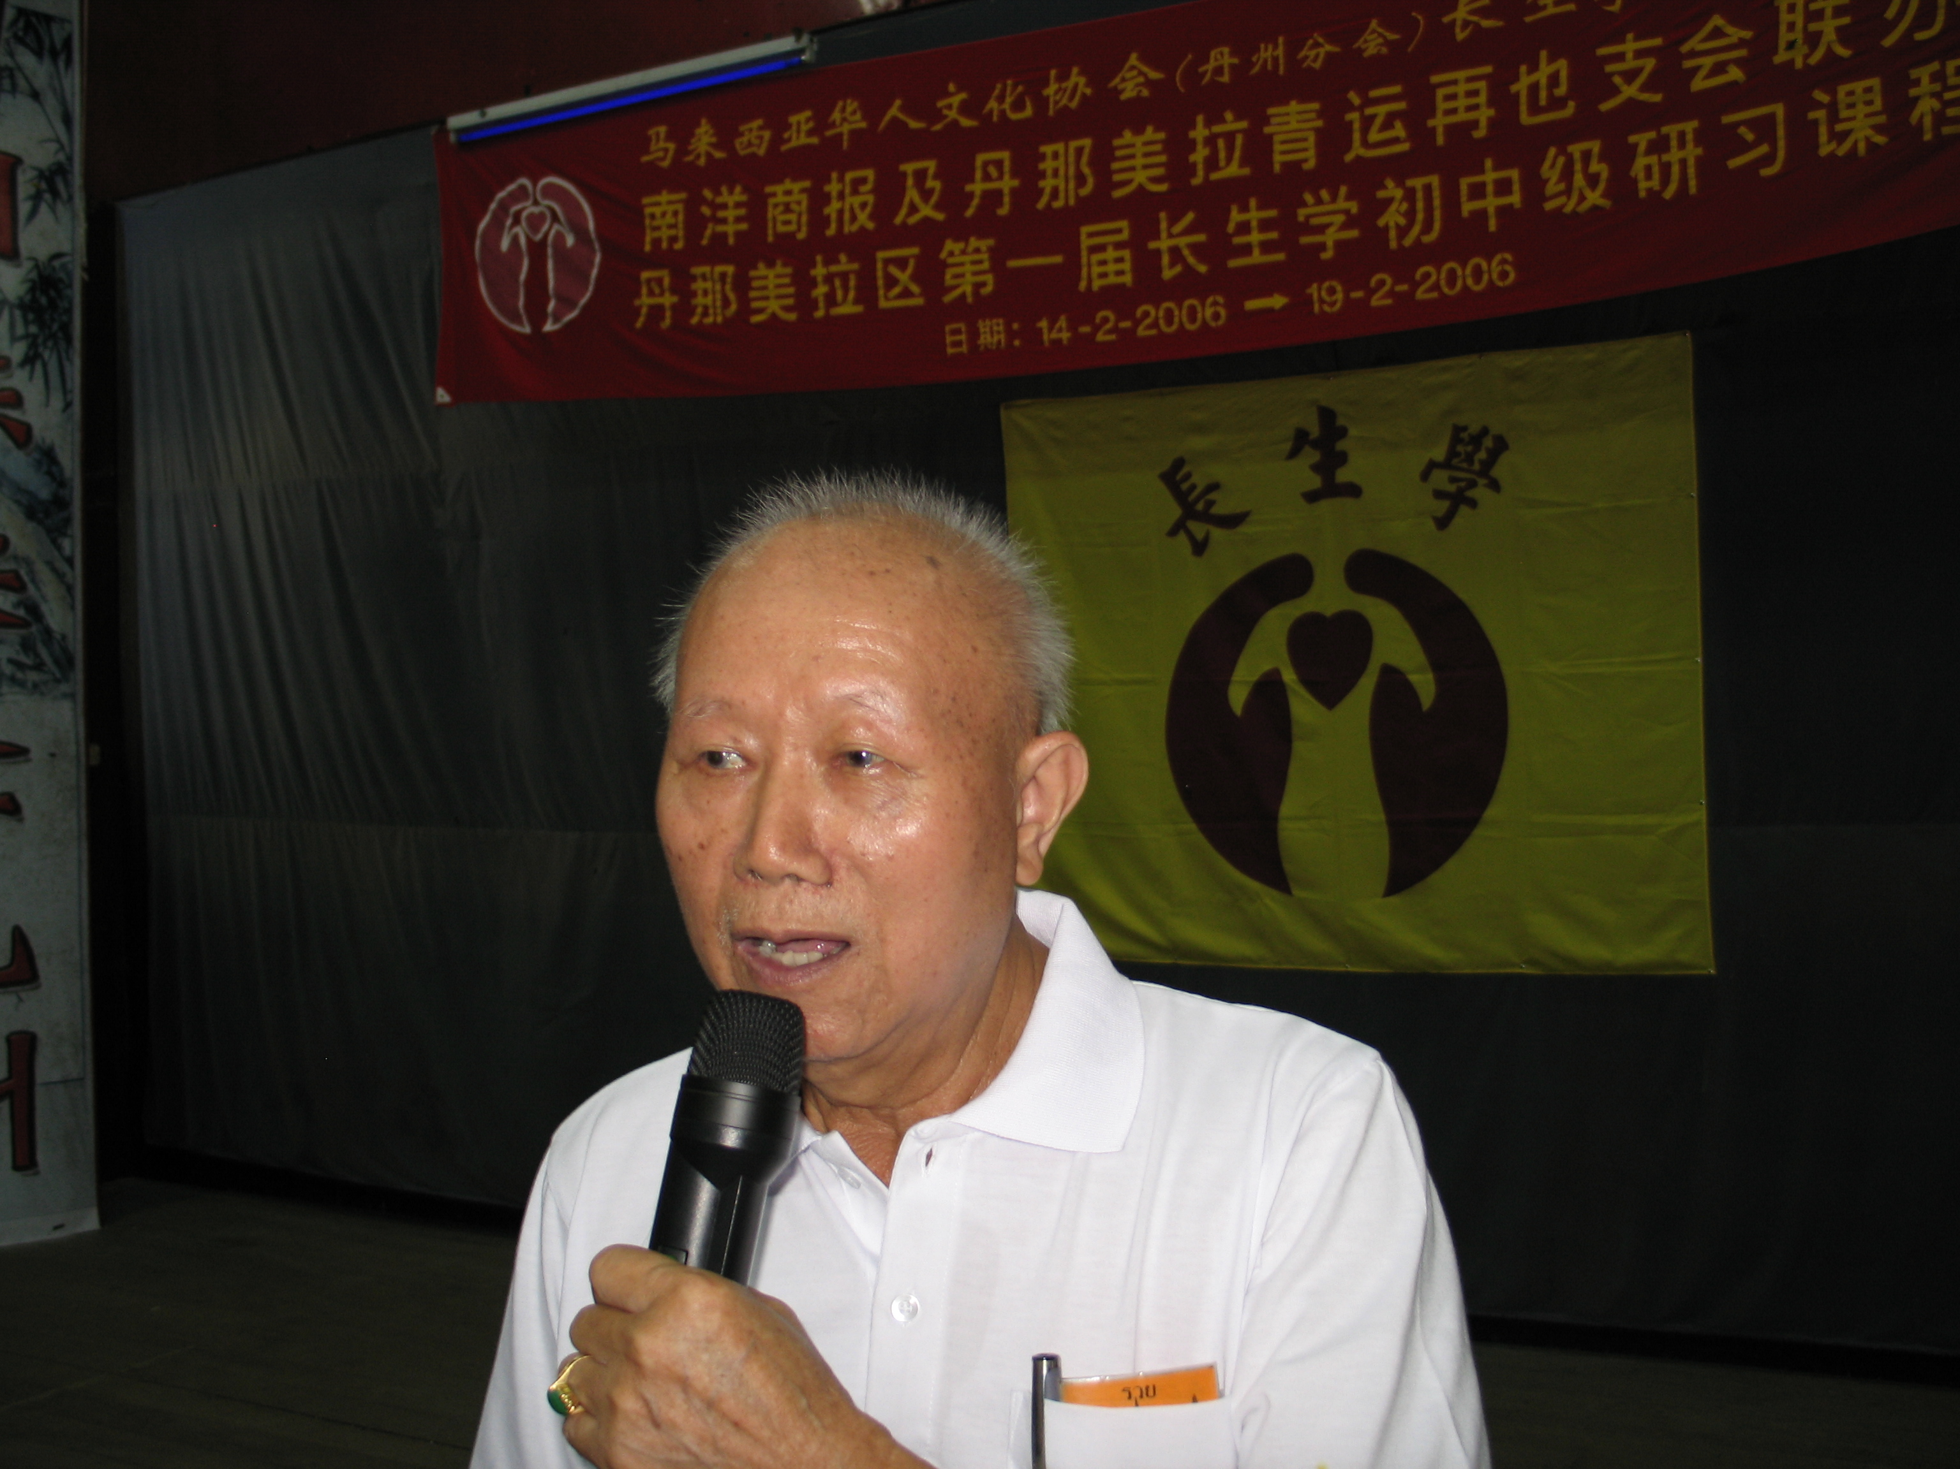 減輕了膝蓋的疼痛20060216馬來西亞吉蘭丹學員 張景德 +60-9-9756766
我是吉蘭丹長生學第一屆學員，因為有膝蓋痛的宿疾，當結業後就向魏老師請教該如何調整，老師就吩咐他把雙手放在C7及膝蓋調整。他就照著老師的吩咐去調整，結果，二個月後就起了效果，藥水也不用擦了，這證明了長生學確實有其效果。
2005年12月23日，我去外地旅行。在火車上見到一位馬來的小朋友在哭，我問了一下小孩的父親，他說小孩肚子不舒服，我就請示去幫小孩摸一下，大概三分鐘的時間，那位小朋友就靜靜的睡著了。
家中養了一條狗。有一天，我看見狗躺著不動，當時，我認為狗已經年齡大了，或許已經老死。我抱著試一試的心理伸出雙手幫牠調整。沒想到過了不久，狗兒竟站起來跑開了，第二天我繼續幫牠調整，狗兒也愈來愈有精神，現在仍健康的活著。
所以，我認為長生學的能量真是不可思議，尤其在緊急的時候更可以發揮其功能，希望大家都能學得這門寶貴的功夫。

